Рекомендации для родителей по теме «Наш город» (с 01 по 03 апреля)
Группа «Веселые гномики»

Воспитатели:
Всеволодова Л.А.
Орлова Л.П.

Понедельник
Лепка.
Тема: «Наш город»
Цели: учить детей создавать из пластилина предметы, состоящие из прямоугольных, квадратных, треугольных частей; закреплять приёмы лепки (вытягивание, сглаживание), воспитывать положительное отношение к родному городу.
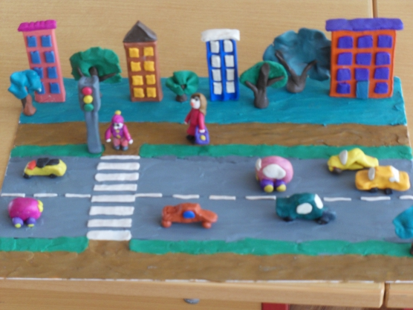

Вторник
Физическая культура.
Общеразвивающие упражнения.
- И.п.---основная стойка, руки вдоль туловища. 1- руки в стороны; 2- руки к плечам; 3- руки в стороны; 4- исходное положение.
- И.п.---основная стойка, руки на пояс. 1- шаг правой ногой вправо; 2-наклон вправо; 3- выпрямиться; 4- исходное положение. То же левой ногой.
- И.п.---стойка ноги врозь, руки за головой. 1- руки в стороны; 2- наклон вперёд, коснуться пальцами рук пола; 3- руки в стороны; 4- исходное положение.
- И.п.---лежа на животе, руки согнуты перед собой. 1- правую ногу назад-вверх; 2- исходное положение. То же левой ногой.
- И.п.---лёжа на спине, руки вдоль туловища. 1-4 - попеременные вращения согнутыми ногами, пауза и повторить 2-3 раза.
- И.п.---основная стойка, руки на пояс. Прыжки на двух ногах, на правой и левой попеременно.

Математика. Подготовительная к школе группа.
Цели: продолжать учить детей составлять задачи на сложение и вычитание, правильно формулировать ответы на вопрос задачи; закреплять представление о составе чисел 3,4, 5 из двух меньших чисел; упражнять в прямом и обратном счёте в пределах 10.

Среда
Аппликация. Подготовительная к школе группа.
Тема: «Мой город».
Цели: продолжать развивать представления детей о родном городе, упражнять в приёмах вырезания по прямой и косой; закреплять умение аккуратно пользоваться ножницами, кистью, клеем.
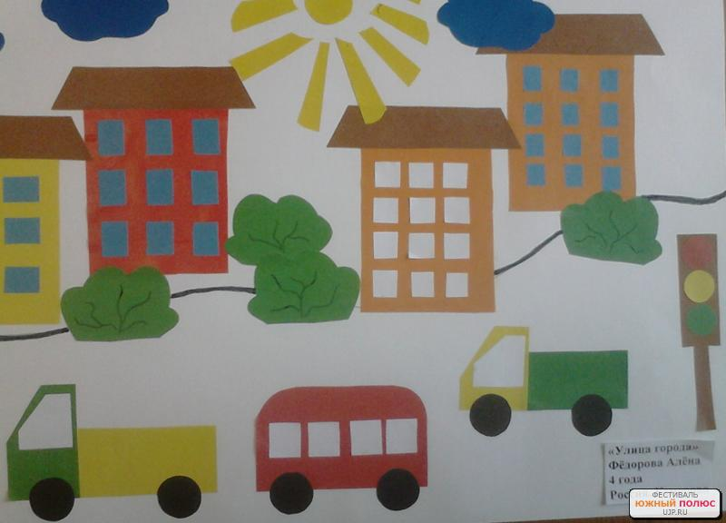

Аппликация. Старшая группа.
Тема: «Мой город».
Цели: воспитывать у детей интерес к окружающему, развивать наблюдательность (передавать в аппликации дома), разрезать полоску, сложенную в несколько раз для окон, располагать окна на одном уровне, закреплять умение работать самостоятельно.

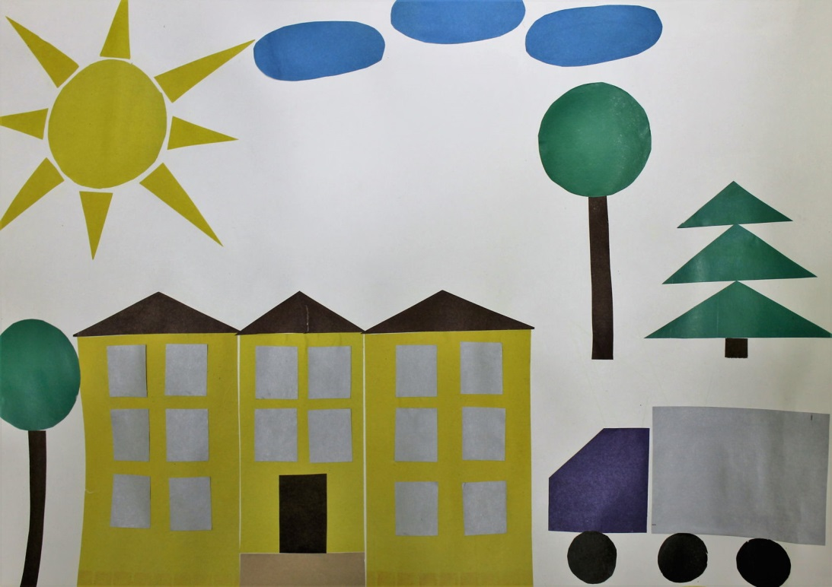

Четверг
Математика. Подготовительная к школе группа.
Цели: упражнять детей в составлении задач на сложение и вычитание по заданным числам, учить выделять числовые данные задачи, различать вопросы: сколько стало? и сколько осталось?; упражнять в порядковом счёте в пределах 10.

Математика. Старшая группа.
Цели: продолжать учить детей делить предметы на 2 и 4 равные части складыванием и разрезанием, устанавливать отношение между целым и частью.

Ознакомление детей с художественной литературой.
Чтение: С. Михалков «Моя улица»
Цели: развивать интерес к художественной литературе и чтению, к произведениям детских поэтов и писателей
Беседа по содержанию: куда отправились на прогулку мальчик и его папа? (на улицу) Какие машины видел мальчик? (подметальную и поливальную). С чем сравнил мальчик подметальную машину, почему? (с майским жуком, у нее круглые бока). Кто стоял на посту, на мостовой? (полицейский, постовой – регулировщик дорожного движения). Мимо какого заведения прошел мальчик? (мимо аптеки). Что он там увидел? (шкафчики с лекарствами). Куда зашел папа, для чего? (в парикмахерскую, подстричься и побриться). В какой магазин заглянули мальчик и папа, что в нем продавали? (В зоомагазин, там продавали лису, зайчика, мышонка, попугайчиков). Куда отправились мальчик и его папа за цветами? (за город). Что еще видел мальчик на улице? (снос старого дома, иностранных туристов).
Попросить детей рассказать, какие заведения находятся на тех улицах, где они живут.

Пятница
Физическая культура (смотреть вторник)

Рисование. Подготовительная к школе группа.
Цели: закреплять умение рисовать по собственному замыслу, самостоятельно придумывать содержание рисунка, композицию рисунка; самостоятельно подбирать материалы для рисунка.

Рисование. Старшая группа.
Цели: учить детей передавать в рисунке характерные особенности зданий города, природу города, воспитывать аккуратность в работе, умение доводить начатое дело до конца.

